Відділ освіти Гусятинської районної державної адміністрації
Загальноосвітня школа І – ІІІ ступенів с. Нижбірок

Конспект уроку з образотворчого мистецтва
у 6класі на тему:

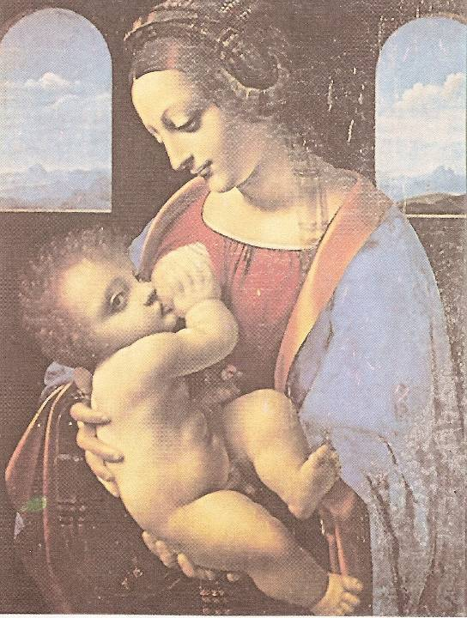

Підготувала:
вчитель
Лехман Н.І.
Тема. Індивідуальне і типове в портреті. Композиція «Святе та вічне материнство».
Мета. Ознайомити учнів із особливостями композиції в портретному жанрі. Вчити дітей порівнювати роботи на єдину тему та аналізувати індивідуальне та типове в портреті. Розвивати вміння фіксувати основні задуми композиції в ескізній формі, образне мислення, уяву, фантазію. Виховувати любов і повагу до матері - найріднішої людини для кожного; почуття згуртованості та дружніх відносин з товаришами під час роботи в групі.
Обладнання уроку:
а) для вчителя: репродукції картин С. М. Прохорова «Хворе дитя», Яна
Стека «Мама і дитя», Рафаеля Санті «Сікстинська мадонна», Леонардо да
Вінчі «Мадонна Літта», ікона Богоматері, таблиця для побудови
асоціативного куща; мольберт для демонстрування педагогічного малюнка,
диски для музичного оформлення уроку, простий олівець, маркер, кольорова
крейда.
б) для учня: альбом, фарби, простий олівець, матеріали для колажу.
ножиці, клей.
Тип уроку: комбінований.
Прийоми і методи: інтерактивні методи «так-ні», «побудова асоціативного куща», бесіда, педагогічний малюнок.
План уроку
I. Організаційна частина.
II. Актуалізація опорних знань.
ІІІ. Мотивація навчальної діяльності. Повідомлення теми, мети уроку.
ІV. Виклад нового матеріалу.
V. Вступний інструктаж.
VI. Самостійна робота учнів.
VII. Закріплення нового матеріалу. Підведення підсумків уроку.

Хід уроку.
І.Організаційна частина.
Вчитель. Добрий день, діти! Я вітаю вас на нашому уроці творчості, хорошого настрою і веселих усмішок. Сьогодні ви станете на мить добрими чарівниками, взявши в свої руки олівці чи пензлики і помандруєте у незнану та водночас правдиву країну під назвою Мистецтво.
Отже приготуйтеся до уроку!

II. Актуалізація опорних знань.
Вчитель. Перед початком уроку я б хотіла, щоб ви відгадали про що буде йти мова на уроці. Це слово буде супроводжувати нас протягом уроку, воно зашифроване у цій таблиці. (Вчитель вивішує таблицю на дошці). Для того, щоб ви змогли відгадати це поняття, ви повинні ставити окремі питання, які стосуються цього слова, але на питання я зможу відповідати «так» або «ні»
Отже, розпочнемо.
(Типові питання, які можуть ставити учні:
- Це слово відноситься до образотворчого мистецтва?
- Це вид мистецтва?
- Це жанр мистецтва?
- Це зображення природи?
- Це зображення предметів побуту?
- Це зображення чи опис людини або групи людей?
- Це портрет?)

Вчитель. Дійсно, коли ми бачимо, що з картини
Поглядає хтось на нас,
Може граф в плащі старому,
Або в робі верхолаз,
Швачка або балерина,
Або Ростик, твій сусід,
То тоді ось ця картина
Називається портрет.
Саме із цим жанром живопису і мистецтва ми будемо працювати на уроці. Але спочатку давайте пригадаємо і сформулюємо засвоєння вами на попередніх уроках знання і заповнимо схему-опору навколо поняття «портрет».
(Учні заповнюють таблицю, яка розміщена на класній дошці.)
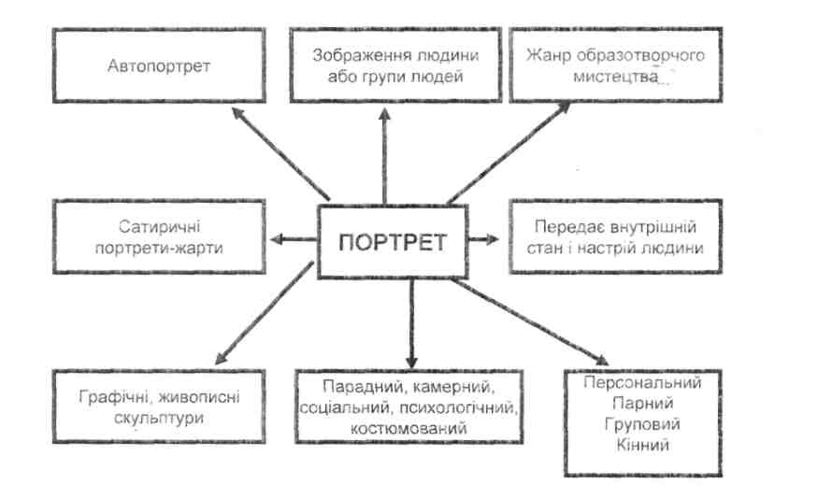

(Учні відповідають і записують тези коротко у віконечка на таблиці).
ІІІ. Мотивація навчальної діяльності.
Повідомлення теми, мети уроку.
Вчитель. На портретах зображують людей різних за віком, характером, соціальним станом. Проте у кожного художника-портретиста є картини, на яких він звеличує жінку, матір. І справді:
Усе бере від матері початок
Найвищого закону в цьому суть,
І ми у цьому лиш малий додаток
Осмисли це, пізнай і не забудь.
Усе від жінки народилось в світі
І плин життя, й пекучий біль журби,
Від жінки зростають діти,
Й найкраще свято ранньої весни.
Від жінки мусилось колись зачатись
Усе навкруги живуще, я і ти
Бо біля витоків життя стояла мати,
Стоїть й стоятиме буде на віки.
От і ми сьогодні будемо зображати портрет своєї мати, яка для кожного із вас є найдорожчим скарбом у вашому житті.

IV. Виклад нового матеріалу.
Вчитель. Звеличували материнство у різні часи та епохи. Проте, проглядаючи різноманіття полотен українських і зарубіжних художників, можна побачити, що матір зображують на портреті разом із своєю дитиною. Як сказав один поет:
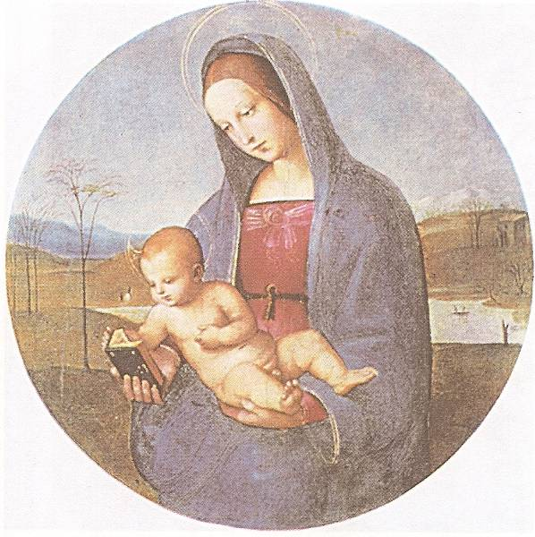
Минають дні, зміняються роками,
Твоя ж краса не меркне у віках.
Мадонно з сонцесяйними очами
З дитяточком маленьким на руках.

А зараз ми з вами розглянемо і проаналізуємо декілька репродукцій
картин художників, написаних у різних роках, епохах, країнах. На
репродукціях ви побачите як митці зобразили святе і вічне материнство.
(Учениця проводить екскурсію уявною картинною галереєю.) (Вчитель
показує репродукції, які учні аналізують за певною схемою, яка є у кожного
учня) .
Схема аналізу репродукції картини
- Художник, період написання картини.
- Назва картина та основна ідея
- Вибір формату і композиція картини.
- Головні особи або події, зображені на картині.
- Кольорова гама картини.
- Деталі та фон картини.
- Загальне враження від картини.
(Учні аналізують подані репродукції).
А зараз ми з вами прослухаємо повідомлення учениці про ще одну картину, де зображене материнство. Слухаємо історію однієї картини. (Учениця повідомляє про картину Рафаеля «Мадонна Темпі».)
Картина написана коло 1507 року, розміри 75x51, написана олійними фарбами по дереву, знаходиться у Мюнхені в старій пінакотеці. «Мадонна Темпі» була улюбленою картиною баварського короля Людвіга І, якому після довгих переговорів вдалося в 1829 році купити її у сім'ї Темпі.
Картина написана у ранній період творчості (1504 - 1508), коли, попрощавшись із своїм учителем Пьєтро Перуджино, Рафаель прибув в Флоренцію і почав самостійну діяльність. Тут в атмосфері нових естетичних пошуків, в місті, де працювали багато знаних зодчих, живописців і скульпторів, склався неповторний геній майстра, чиї досягнення ознаменували вищі досягнення мистецтва Відродження.
В образі Мадонни Рафаель відтворив свої уявлення про ідеал жіночої краси.
Юна Марія, сповнена живою людською красою, в емоційному пориві ніжно притискає до себе дитятко. Художнику вдалося передати радість і почуття матері. Фігура дитятка, показана в досить важкому для зображення ракурсі, але об'єднана з фігурою Мадонни в нерозривну групу, несе у собі легкий сум, Марія і маленький Ісусик показані у людських взаємовідносинах на фоні світлого, величного пейзажу.

V. Вступний інструктаж.
Перед початком роботи ми з вами трішки потренуємося і виконаємо вправи на зображення маминої усмішки, очей, рис обличчя, волосся. Отже, діти, яка у мами усмішка, а мамина очі?
Як поети описують їх у своїх віршованих рядках, поемах, прозі.
(Учні декламують вірші, а вчитель виконує вправи на класній дошці. учні роблять замальовки в альбомах).
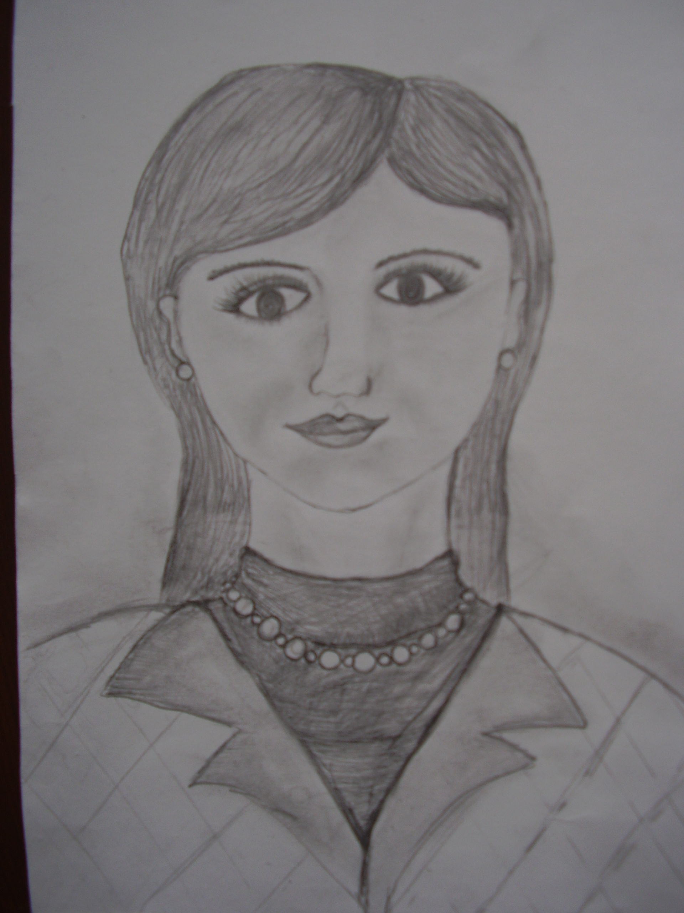

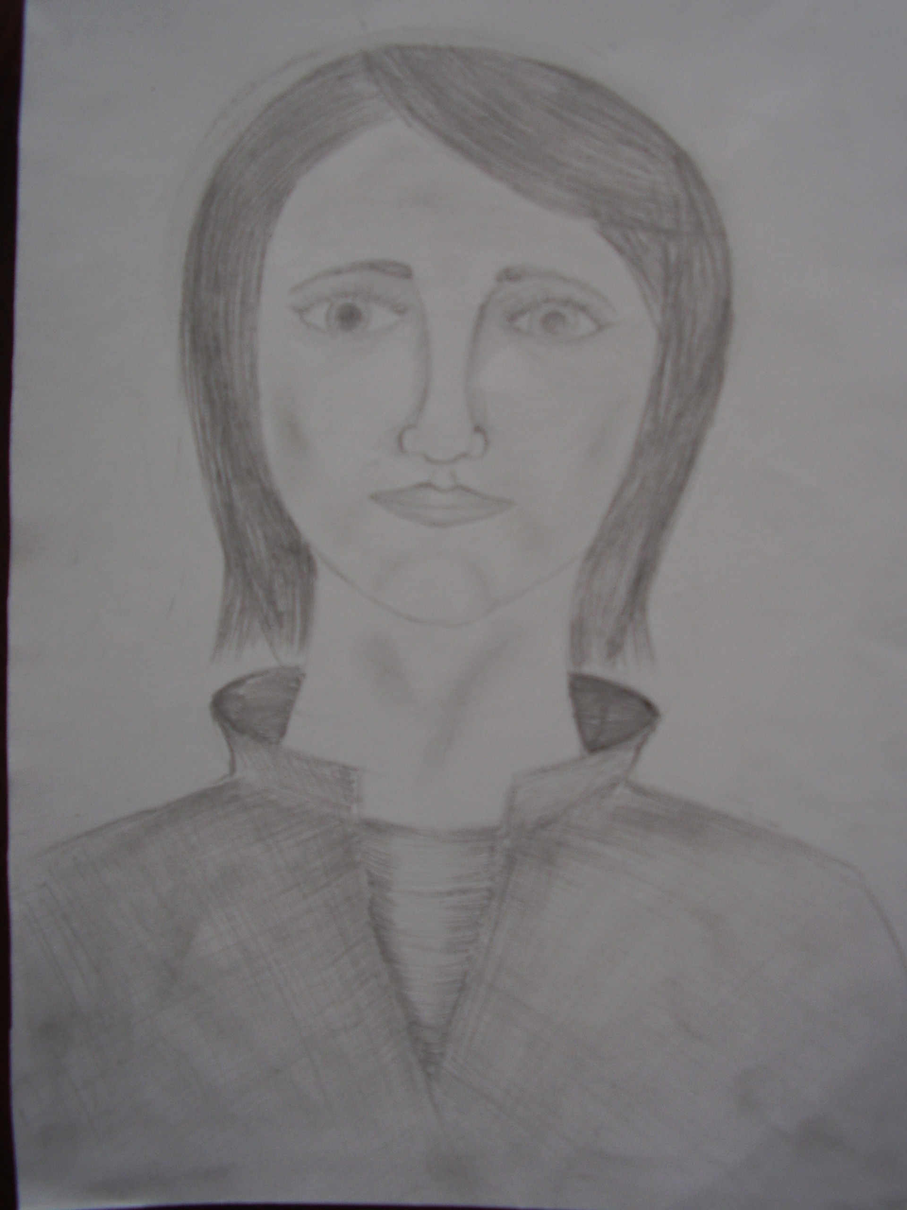

Вірші, які описують зовнішність матері.
Матусині очі (О. Мамчич)
На мене зведені очі
Великі, карі, жіночі
В своїй любові бездонні
Магічні як у мадонни
Добром налиті до краю
Я з них наснагу черпаю.
За них я Богу молюся –
Кохані очі матусі.

Чи є на світі щось світліше.
Як мамині очі,
Що все зорять за дітками
Вдень і серед ночі?
Чи є в світі що миліше,
Як мамині руки,
Що працюють для дитини
Щиро без примуси?
Чи є в світі що щиріше,
Як серденько мами,
Яке б'ється для дитини,
Днями і ночами,
Чи є в світі що дорожче.
Як мама кохана,
Що трудиться для дитини
Від ранку до ночі.

Кажуть, що на світі сонце найтепліше.
Та всміхнеться мама і стає світліше.
Кажуть, що без сонця не розквітнуть квіти
А хіба без мами є щасливі діти?
Я до неї серцем тихо притулюся
І хай сяє усмішка моєї матусі.
Вчитель: А зараз ми будемо створювати зображення матері і дитини:
І мати молода, і сонце юне,
І в неї на колінах немовля,
В прозорому повітрі, наче струни.
Гудіння оксамитного джмеля
Прислухаюсь - співає колискову,
Не знаєш, чи дитині чи собі...
І мати молода і юне слово,
І яблуня у ранішній журбі.
(Вчитель малює педагогічний малюнок — послідовність зображення композиції матері з дитиною на папері, який натягнутий на підрамник закріплений на мольберті, вчитель малює графічний лінійний малюнок простим олівцем. Учні працюють в альбомах над побудовою композиції. Тихо звучить мелодії пісні про маму. Вчитель по закінченні роботи учнів демонструє кращі роботи і коментує недоліки які допустили учні в роботі).
А зараз ви попрацюєте в групах. Адже основним завданням для нас буде створення колажу під назвою "Святе і вічне материнство". Колаж - дуже цікава техніка і відкриває для вас безмежне поле творчості уяви і фантазії, адже ви будете використовувати найрізноманітніші матеріали. Спочатку подумайте і уявіть що ви хотіли зобразити і передати цією технікою. Вам в цьому допоможе образ справжнього материнства, який ви зараз побачите і почуєте. (Учениця із мамою виконують колискову пісню).

VI. Самостійна робота учнів.
(Учні активно працюють в групах по 5 дітей, вчитель допомагає в роботі, вказує на помилки і виправляє їх).
- Закріплення нового матеріалу.
Підведення підсумків уроку.
(Закріплення нового матеріалу вчитель проводить у вигляді гри "доміно". Для цього учням потрібно скласти окремі частини речення в єдине ціле. Учні зачитують складені речення. Вчитель пропонує групами провести аналіз виконаних композицій).
От і підійшов до кінця наш урок творчості, веселих усмішок і хорошою настрою. Хоч, можливо, не у всіх були зображені високохудожні портрети, але основне - це те, що ви торкнулись справжнього мистецтва і зрозуміли що:
Найкращі дні для ваших матерів –
Це дні, коли щасливі їхні діти.
Від вас залежить скільки днів таких
Ви зможете для матері зробити.

На цьому урок закінчено.

